**Муниципальное бюджетное общеобразовательное учреждение**

**Михаленинская основная школа Варнавинского муниципального округа**

**П Р О Е К Т**

«ЗЕЛЕНОЕ ОЖЕРЕЛЬЕ – ШКОЛЬНЫЙ ДЕНДРОПАРК»

Номинация «Природное наследие» (средняя возрастная группа – 5-8 класс)

Автор: Пахаренко Игорь Александрович, 2011 г.р.,

6 класс, МБОУ Михаленинская ОШ,

606763, Нижегородская обл., Варнавинский р-н,

д. Михаленино, ул. Школьная, д. 2

E-mail: [mihskol2008@mail.ru](mailto:schoolzel@mail.ru)

Научный руководитель: Чернышова Елена Владимировна,

учитель географии МБОУ Михаленинская ОШ, тел. 89049191333,

E-mail: yelena.chernyshova.1969@mail.ru

Консультант: Клопова Ольга Анатольевна,

учитель МБОУ Михаленинская ОШ

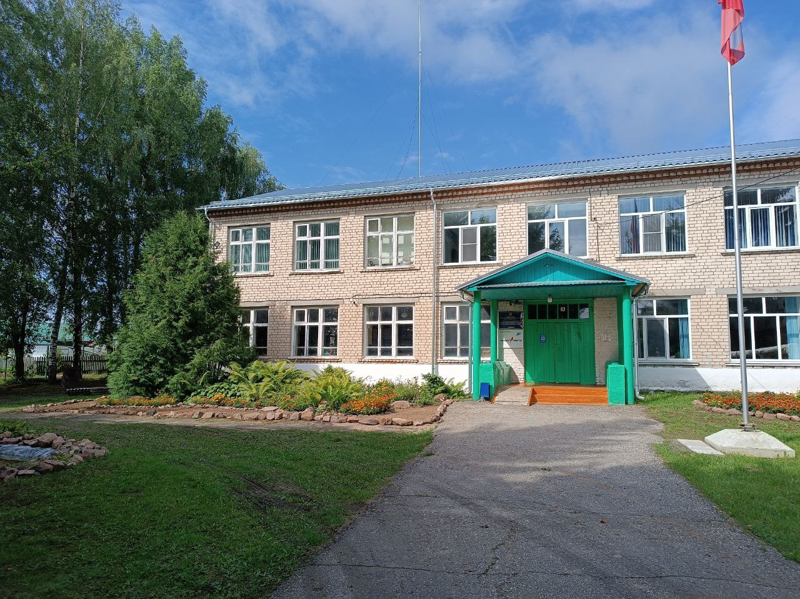

**2024 год**

**ОГЛАВЛЕНИЕ**

1. Введение............................................................................................................2
2. Зеленое ожерелье – дендропарк МБОУ Михаленинская ОШ........................4
3. Выводы.............................................................................................................10
4. Перспективы работы........................................................................................10
5. Список источников...........................................................................................10

**Введение**

Пришкольная территория является частью окружающей среды для школьного здания. Экологически чистая, благоустроенная окружающая среда становится важной предпосылкой сохранения и укрепления здоровья, развития учащихся. Особую роль играют зеленые насаждения, которые имеют важное значение. МБОУ Михаленинская ОШ – одна из школ Варнавинского муниципального округа, которая славится своим дендропарком, его историей. Ежедневно мы видим красоту пришкольной территории: любуемся зеленью листвы летом, яркими красками осени, искристыми льдинками на ветках деревьев морозным утром, радуемся первым листочкам весной. Участвуем в субботниках по благоустройству , сажаем цветы на школьных клумбах. Но часто не задумываемся о том, какое огромное значение имеют зеленые насаждения школы. Чтобы выяснить осведомленность школьников мы провели анкетирование учеников 5-9 классов, которое показало, что большая часть учащихся мало знают о школьном дендропарке (Приложение 1). Только 7 человек (21%) знают годы посадки деревьев. Полный ответ о значении деревьев для жизни и деятельности человека не дал никто. Большая часть школьников называют основные деревья нашего дендропарка, но полный перечень видового состава также не назвал ни один человек. Большая часть школьников знают, как используется дендропарк в учебной и воспитательной работе школы, но 36% учащихся затруднились с ответом. На пятый вопрос: «что такое дендропарк?» точное определение дали только 3 человека (9%). Вывод: учащиеся школы имеют слабые знания о школьном дендропарке. Поэтому нужна ознакомительная и просветительская работа.

Дальше мы решили уточнить актуальность экологического воспитания, обратились к Федеральному государственному образовательному стандарту основного общего образования, который устанавливает требования к экологическому воспитанию школьников: повышение уровня экологической культуры, готовность к участию в практической деятельности экологической направленности учащихся. Так возникла идея создания работы по школьному дендропарку.

Цель: доказать большую значимость школьного дендропарка в экологическом воспитании школьников.

Задачи:

* написать историю создания дендропарка МБОУ Михаленинской ОШ;
* изучить материалы ресурсов сети Интернет для выяснения значения дендропарка для образовательных учреждений;
* выявить видовой состав зеленых насаждений школы;
* выяснить как используется дендропарк для экологического воспитания школьников;
* познакомиться с методами исследований, которые можно проводить в школьном дендропарке.

Данная работа предполагает использование следующих источников информации: документация школьного архива, информация сети Интернет, беседы с людьми, которые были организаторами дендропарка, научная литература по экологии. Место исследования: дендропарк МБОУ Михаленинской ОШ. Сроки: октябрь - ноябрь 2024 года. Характеристика района исследования: МБОУ Михаленинская ОШ располагается в микрорайоне деревни Михаленино, что на юго-востоке Варнавинского МО. Ближайшее окружение составляют жилые дома, здание администрации Михаленинского территориального отдела, мемориальный комплекс памятника погибшим воинам, стадион. Рядом со школой проходит автомобильная дорога по улице Школьная. Территория школы включает дендропарк, пришкольный учебно-опытный участок, цветники и газоны.

Ожидаемые результаты:

* Оформлена история создания дендропарка;
* изучены материалы ресурсов сети Интернет для выяснения значения зеленых насаждений;
* создан реестр видового состава зеленых насаждений школы;
* составлен перечень исследовательских и проектных, практических работ учащихся по школьному дендропарку;
* проведено мероприятие для учащихся 1-4, 5-9 классов «Знакомьтесь, школьный дендропарк!»
* разработан перспективный план по использованию школьного дендропарка в экологическом воспитании.

Гипотеза–  мы предполагаем, что школьный дендропарк имеет важное значение в экологическом воспитании школьников, это место, которое учит детей любить и понимать природу, формирует готовность к практической деятельности.

**Зеленое ожерелье – дендропарк МБОУ Михаленинской ОШ**

**Можно ли назвать зеленые насаждения вокруг нашей школы дендропарком?**

Чтобы ответить на этот вопрос мы обратились к источникам в сети Интернет. Вот, что мы обнаружили. «Дендропарк – это уникальное место, на территории которого произрастают разнообразные виды растений. В том числе и редкие, нехарактерные для данного региона». Даже на первый взгляд можно увидеть, что зеленая зона вокруг школы представлена разнообразными растениями, в том числе кедрами, которые произрастают в Сибири. Википедия предлагает свое определение: «Дендра́рий (от греч. дерево) или арборетум (от лат. arbor: дерево) — территория, отведённая под культивацию в открытом грунте древесных растений (деревьев, кустарников, лиан) , размещаемыех по систематическим, географическим, экологическим, декоративным и другим признакам. Зона дендрария, предназначенная для общественного отдыха называется дендропарк». Наш парк также подходит под это определение: школьники любят отдыхать в тени деревьев во время перемен, ожидая приезда школьного автобуса, во время внеурочных мероприятий.Таким образом, можно уверенно назвать территорию школы с зелеными насаждениями дендропарком.

**Значение школьного дендропарка**

1. Санитарно-защитная функция.

* Зеленые насаждения предохраняют от чрезмерного перегревания почву, стены здания школы, увлажняют и очищают воздух, регулируют ветровой режим территории.
* Деревья влияют на состав атмосферы, поглощая углекислый газ и выделяя кислород. Один гектар зеленых насаждений способен в течение года поглотить в среднем до 10 тонн углекислого газа, 68 тонн пыли, выделить в атмосферу от 10 до 20 тонн кислорода. Растения можно назвать своеобразными «пылесосами»: они улавливают 70 - 80% аэрозолей и пыли из воздуха. По данным специалистов, запыленность воздуха под деревьями меньше, чем на открытой площадке на 20-28%. Лучшими пылеуловителями считаются хвойные деревья.
* Зеленые насаждения также поглощают звуковые волны, снижая внешнюю шумовую нагрузку от проезжающего транспорта.
* Деревья могут повышать в воздухе число легких, отрицательно заряженных ионов – материальных носителей электрических зарядов, характеризующих состояние чистоты воздуха.
* Оздоровительная роль деревьев заключается в том, что они выделяют специфические вещества – фитонциды, которые подавляют развитие вредных болезнетворных бактерий.
* Деревья защищают почву от размывания поверхностными водами, повышают влажность почвы, повышают плодородие почвы за счет листопада.

2. Улучшение физического и психического здоровья.

Разнообразная растительность, цветы и деревья на территории школы способствуют более активному образу жизни: стимулируют физическую активность учеников, что способствует их здоровью и физической форме. Природные элементы также способствуют снижению стресса и улучшению психического благополучия.

3. Образовательные возможности.

Зеленые насаждения можно использовать для проведения уроков на свежем воздухе, что стимулирует интерес и активное участие учеников. Многолетние зеленые насаждения становятся домом для представителей фауны. Поэтому они могут служить лабораторией для изучения природы, экологии и биологии, географии.

4. Создание приятной атмосферы.

Зеленые насаждения придают школьной территории природную красоту и спокойствие. Это способствует созданию приятной атмосферы, которая помогает ученикам и педагогам чувствовать себя комфортно и уютно. Родители учащихся также чувствуют больший интерес к школе, когда видят, что их дети обучаются в такой привлекательной среде.

**Зонирование школьного дендропарка** (Приложение 2)

1. Зона древесной растительности по периметру школьной территории.
2. Зона отдыха, «лицо пришкольной территории» – цветники и газоны, пруд с декоративными деревьями.
3. Школьный сад.

**История формирования школьного дендропарка** (Приложение 3)

В 1976 году состоялось открытие нового типового здания школы в деревне Михаленино. Перед педагогическим коллективом встал вопрос о благоустройстве пришкольной территории, так как картина новостройки не выглядела эстетически привлекательной. Вокруг здания – сплошная незадернованная глина, в 10 метрах – центральная дорога, разбитая трактором. В сухой период поднималось огромное количество пыли, которая оседала на окна, площадки, где играли дети. Шум от проезжающей техники отвлекал внимание учащихся. Поэтому решать вопрос о создании санитарно-защитной зоны нужно было немедленно. В первую очередь решили разбить фруктовый сад. В 1976 году посадили 30 яблоней на территории 0,02 га. В следующий год начали посадку деревьев по периметру пришкольной территории. Между школой и дорогой посадили ель обыкновенную, как средство снижения шума. Далее – березу, осину, дуб, черемуху, липу, рябину, клен. В посадках больше использовали березу, так как ее считали самым красивым деревом. За саженцами приходилось ездить в лес за 15-20 километров на колхозной грузовой машине. За сезон успевали высадить до ста саженцев. В посадке деревьев принимали участие учащиеся, их родители, все педагоги. Руководителем создания зеленой стены была учитель химии и биологии Кадушкина Ирина Николаевна, а главным помощником – учитель физвоспитания Скоков Евгений Григорьевич. Большую помощь в закладке парка нам оказал Скоков Григорий Алексеевич – главный лесничий Варнавинского межколхозного лесхоза. Он обеспечил школу саженцами черноплодной и обыкновенной рябины, ясеня, клена американского. Учитель математики Ведерникова Валентина Васильевна вместе со своими учениками ходили по ближайшим деревням за саженцами клена обыкновенного. Многие саженцы не приживались. Поэтому создание школьного дендропарка растянулось почти на два десятка лет. С 1992 года началась посадка деревьев вокруг школьного стадиона. В 1994 году в дендропарке появились голубые ели и айва японская. В 1995 году был разбит сливовый сад. В 1998 году были посажены кедры. В 2007 году передняя часть пришкольной территории существенно изменилась: появились новые цветники, пруд, посажены туя и можжевельник. В 2007-2018 годах выпилены кусты декоративных кустарников: бересклета и спиреи, посажен дикий виноград. В 2023 при строительстве нового ограждения территории были выпилены 12 деревьев. В последние годы дендропарк требует ухода: вырубаются сухие деревья, опиливаются ветки, которые касаются линии электропередач. Ежегодно весной и осенью силами школьников и педагогов проводится работа по благоустройству дендропарка.

**Видовой состав зеленых насаждений** (Приложение 4)

В школьном дендропарке насчитывается 20 видов деревьев и кустарников, которые принадлежат к 9 семействам. Самыми многочисленными растениями являются: береза бородавчатая, ясень обыкновенный, ель обыкновенная, европейская, рябина обыкновенная. Большая часть деревьев и кустарников имеют местное происхождение. Родина другой части растений – в большинстве Северная Америка, небольшая доля деревьев и кустов происходят из Европы, Сибири, Китая, Японии. Общее количество деревьев 219.

**Исследования школьного дендропарка**

1. Обеспеченность кислородом

Разные породы деревьев выделяют разное количество кислорода: лиственные деревья выделяют больше чем хвойные, зрелые – больше чем молодые и старые. Также надо учитывать, что в ночное время происходит дыхание дерева, идет выделение углекислого газа, а вегетационный период деревьев в нашей средней полосе длится, максимум, 5 месяцев. Мы взяли среднее значение зрелого лиственного дерева.

***Методика №1.*** Дерево средней величины за сутки выделяет 180 литров кислорода, в то же время человек в состоянии покоя расходует 360 литров, а при физической работе – 700-900 литров, при умственном труде – 500 литров. Мы взяли расход кислорода при умственной работе – 500 литров. Учли время нахождения в школе – в среднем 8 часов. Количество учащихся 62 человека, педагогов – 11 человек, технический персонал - 5 человек. Итого: 78 человек. Общее количество деревьев: 219.

180 л х 219 деревьев = 39 420 л

78 человек х 500 л: 3 = 13 000 л

***Методика №2.*** Один человек потребляет в сутки 350 г кислорода, а одно дерево за один час вырабатывает 43,74 г кислорода.

78 человек х 350 г =27 300 г/сутки

43,75 г х 24 часа =1050 г выделяет кислорода одно дерево за сутки

1050 г х 219 деревьев =229 950 г выделяет кислорода дендропарк за сутки.

Вывод: школьный дендропарк полностью обеспечивает весь коллектив школы кислородом.

1. Обеспеченность школьников зелеными насаждениями.

Деревья нашего дендропарка высокие: 13-18 м. Чтобы рассчитать площадь зелёных насаждений, приходящуюся на одного ученика мы сверились с данными Всемирной организации здравоохранения (на одного жителя должно приходится 50 кв. м зеленых насаждений). Мы рассчитали площадь зелёных насаждений, приходящуюся на одного ученика. Длина ограждения 366 м (взяли из сметы на строительство ограждения), ширина посадок 6 м. Количество учащихся школы – 62 человека.

366 м х 6 м = 2196 кв. м – площадь зеленых насаждений вдоль ограждения школы

площадь сада 1700 кв. м

площадь дендрария: 2196 кв. м + 2000 кв. м = 4196 кв. м

4196 кв. м : 62 чел. =67,7 кв. м

Вывод: на одного учащегося приходится 67,7 кв. м - зеленых насаждений, что даже превышает норму ВОЗ на одного жителя.

1. Поглощение зелеными насаждениями углекислого газа, выделяемого школьниками и работниками школы.

1га леса поглощает за 1 час 8 л углекислого газа.

1 га = 10 000 кв. м; площадь школьного парка 4196 кв. м; 4196 кв. м х 1 га : 10 000 кв. м = 0,4196 га

зеленые насаждения школы поглощают за 1 час: 0,4196 га х 8 л = 3,36 л

1 человек выделяет за 1 час 0,04 л СО2

78 человек х 0,04 л = 3,12 л (школьники и работники выделяют за 1час СО2 ).

Вывод: зелёные насаждения школьного дендропарка способны поглощать весь углекислый газ, выделяемый учащимися и работниками школы.

**Использование школьного дендропарка в экологическом воспитании школьников**

Степень озеленения достаточна, что позволяет проводить природоохранную, исследовательскую работу, воспитывая у учащихся интерес и любовь к родной природе, применять на практике знания, полученные на уроках биологии, технологии, участвовать в общественно-полезном труде. Дендропарк используется в таких направлениях работы:

1. Участие в месячнике благоустройства Варнавинского района,
2. выращивание рассады цветковых растений, уход за ними в летний период;
3. участие в акции «Кормушка»,
4. посадка деревьев;
5. экскурсии по изучению видового состава деревьев нашего края на уроках биологии, географии, занятиях по краеведению,
6. оформление исследовательских работ ;
7. проведение сезонных наблюдений за природой и ведение календаря наблюдения за погодой;
8. проведение мероприятий, фото– и видеосъемка.

**Выводы:**

1.По итогам проведенных нами исследований видового состава растительности дендропарка составлен реестр видов растений, из которого следует, что наиболее адаптированы к условиям нашей географической зоны оказались растения из Северной Америки, Сибири, Дальнего Востока, Европы по степени адаптации приближающиеся к аборигенным (местным) видам. Дендропарк доказывает возможность произрастания деревьев других регионов, их адаптации в нашей природной зоне.

2. Дендропарк МБОУ Михаленинской ОШ в настоящее время представляет большой экологический и краеведческий интерес не только для учащихся нашей школы, но и учеников других образовательных организаций, может стать базой экологического воспитания школьников и взрослого населения Варнавинского округа.

3. Дендропарк дает широкие возможности для проведения практических исследовательских и проектных работ учащихся.

Таким образом, наша гипотеза подтвердилась. Сегодня дендропарк нашей школы имеет важное значение для экологического воспитания школьников.

**Перспективы работы**

1. По каждому растению подготовить информацию, которую объединить в Справочник – путеводитель «Зеленая книга», с точным описанием деревьев и кустарников, собрать коллекции плодов и семян, составить гербарий листьев, цветов и соцветий растений.
2. Подготовить экскурсии (очную и виртуальную) по школьному дендропарку для учащихся с включением результатов исследований прошлых лет.
3. Провести экскурсии для учащихся, их родителей, взрослого населения деревни Михаленино, интересующихся историей и природными особенностями нашего края.
4. Проводить мониторинг сохранности видов, корректировать реестр растений дендропарка.
5. Продолжить проведение мониторинговых исследований дендропарка.

**Список источников**

1. <https://ru.wikipedia.org/wiki/Дендрарий>
2. <https://fb.ru/article/274100/dendropark-eto-unikalnyiy-ugolok-prirodyi>
3. <https://en.wikipedia.org/wiki/Arboretum>
4. <https://vk.com/wall-215800904_616>
5. <https://dzen.ru/a/YW1PPrYfahpV2dkt>
6. https://flectone.ru/skolko-kisloroda-viydelyaet-derevo-v-sutki.html
7. Сотник С.Ф. Источник жизни и здоровья. Лес и человек – Ежегодник, 1986 – М.: Лесная промышленность.
8. Чельцова Е.В. Деревья раскрывают секреты. Лес и человек – Ежегодник, 1990 – М.: Лесн. пром-сть.
9. Миркин Б.М., Наумова Л.Г. Экология России. Учебник для 9 – 11-х классов. – М.: АО МДС, Юнисам, 1995.
10. Архивные записи школы